BACCALAURÉAT TECHNOLOGIQUE
Sciences et Technologies de l’Industrie et du Développement Durable

ENSEIGNEMENTS TECHNOLOGIQUES TRANSVERSAUX

Coefficient 8 – Durée 4 heures
Aucun document autorisé
Calculatrice autorisée

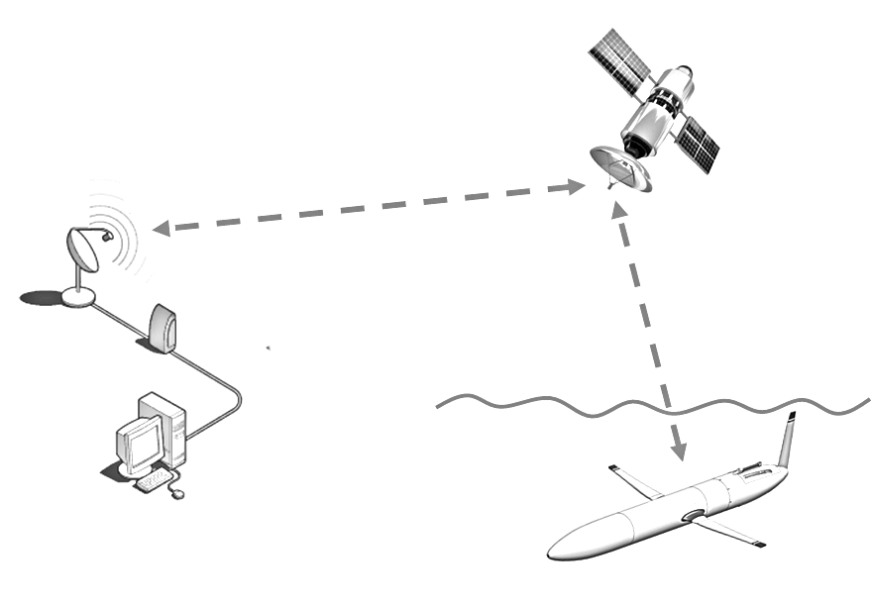  Partie 1  Hydroplaneur scientifique | Non proposé dans ce sujet  Partie 2  Analyse d’un ouvrage

- Partie 1 (1 heure) pages 2 à 5
- Partie 2 (3 heures) pages - à -
- Documents techniques (DT1 à DT3) pages 6 à 9
- Documents réponses (DR1 à DR2) pages 9 à 10

CORRIGÉ

Nota

La numérotation des pages a été modifiée en raison de l'intégration des réponses à la suite des questions.

Partie 1 : Analyse structurelle de l'hydroplaneur (durée 1 heure)

Les hydroplaneurs sont développés et utilisés par des équipes de scientifiques, comme celles de l’IFREMER (Institut Français de Recherche pour l’Exploitation de la Mer) pour mesurer certaines caractéristiques physico-chimiques de l’eau de mer, en surface et en profondeur. Pour capter et enregistrer ces caractéristiques, on peut utiliser différents systèmes, comme des bouées, des stations sous-marines fixes ou des bateaux. Les hydroplaneurs complètent ces systèmes classiques.
L’hydroplaneur étudié (voir DT1 et DT2) est conçu pour naviguer en plongée la majeure partie de son temps.
Comme les planeurs aériens, ces engins ne sont pas équipés de système de propulsion et utilisent la portance de leurs ailes et les courants marins pour naviguer sous la mer.
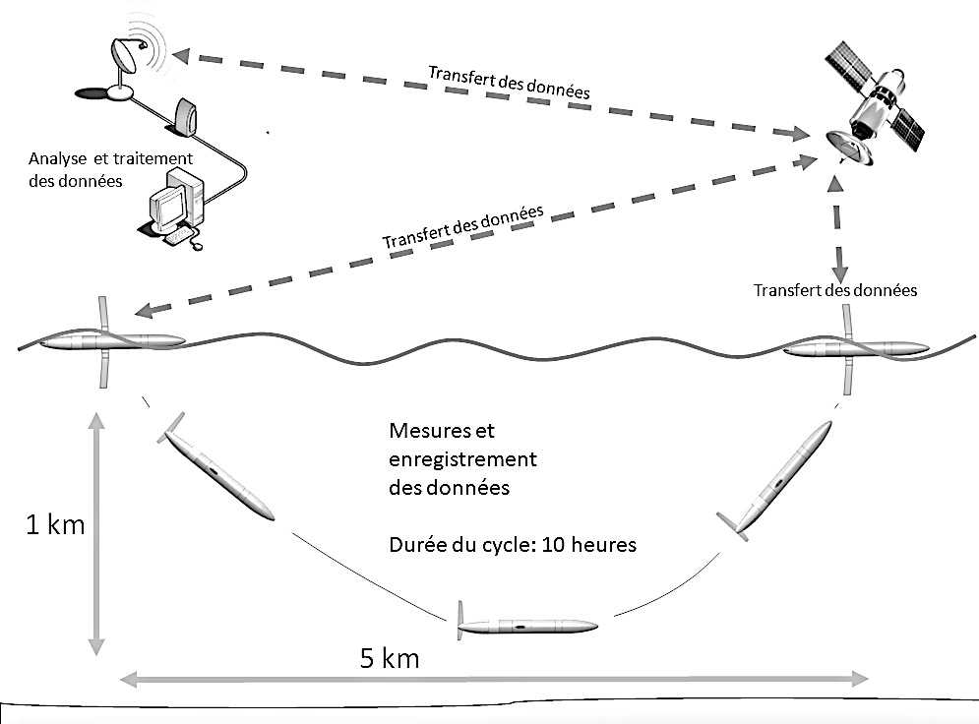
Pour transmettre l’ensemble des informations acquises durant la phase de plongée, il remonte régulièrement à la surface pour communiquer avec des bases terrestres spécialisées dans l’acquisition et le traitement de ces données.

L’hydroplaneur étudié embarque son énergie dans un nombre limité de batteries sans qu’il soit prévu de les recharger.
Ses concepteurs sont donc soumis à de fortes contraintes de consommation et ils cherchent les solutions techniques les plus économiques pour permettre à l'appareil de passer plusieurs mois en mer avant d’être repêché.

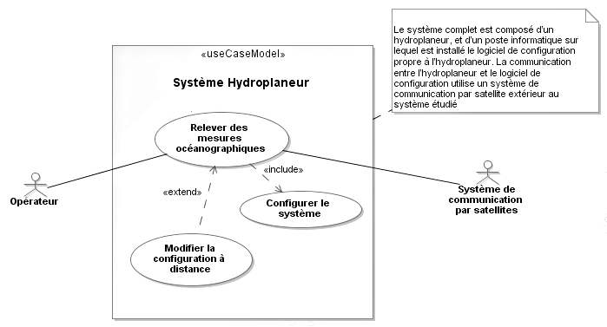
Principes de déplacement sous-marin

L’appareil utilise le principe de la poussée d’Archimède (voir DT3).
La poussée varie en fonction du volume de liquide déplacé.
Cette variation de volume est obtenue en gonflant ou dégonflant des ballasts souples immergés, situés dans la partie arrière (zone humide). La variation de volume du ballast souple s’obtient en injectant de l’huile à l’intérieur du ballast. (voir DT1)
Cette huile est transférée par une pompe électro hydraulique à partir de réservoirs internes situés à l’intérieur de l’hydroplaneur (zone étanche).

Problème technique à résoudre:

Pour incliner l'engin lors des descentes et des remontées, le système technique permettant de faire varier le volume de l'appareil est complété par un système qui déplace le centre de gravité du planeur le long de son axe longitudinal par rapport à son centre de poussée (voir DT3). On veut que le système de déplacement des masses permette d'atteindre un angle de descente ou de montée de 20°.
Pour cela, on fait varier la position du centre de gravité (CDG) par rapport au centre de poussée (CDP) de l'hydroplaneur en déplaçant le pack de batteries qui sert de masse mobile.
L'angle est stabilisé lorsque les CDG et CDP sont à la verticale l'un de l'autre.

1.1 - Assurer la flottabilité de l'hydroplaneur

L'objectif de cette partie est d'analyser la solution technologique utilisée pour assurer les phases de plongée/surface.

Q1 Identifier les éléments qui permettent à l'hydroplaneur de faire varier le volume de liquide déplacé? (voir DT1)

- les ballasts / la pompe hydraulique / les réservoirs

Q2 Sur les schémas du document DR1, identifier et colorier les éléments (réservoirs / ballasts) remplis d'huile lors des différentes phases de fonctionnement.

Q3 Vérifier que le volume d'eau déplacé par les ballasts est suffisant à la remontée de l'hydroplaneur (voir DT1 – DT3)

Solution 1: sans calcul:

La masse d'eau déplacée, est liée au volume déplacé.
En phase de montée, la masse d’eau déplacée est de 52,51 kg > 52,150 kg de l'hydroplaneur, donc il remonte.

Solution 2: Archimède

F_{Arch} = ρ . g .V > P_{hydroplaneur}

1025×9,81×0,05123 > 52,15×9,81

515,13 > 511,6

F_{Arch} > P_{hydroplaneur} l'appareil remonte

1.2- Vérification du choix du moteur du sous système "Pitch pack"
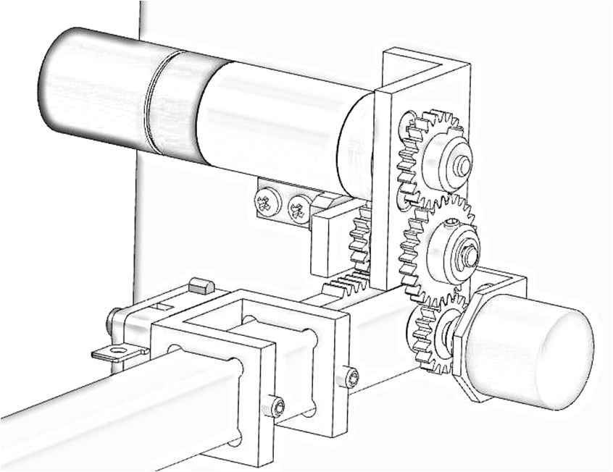
L'objectif consiste, dans une première phase de pré détermination des constituants à vérifier rapidement que la puissance du moteur électrique retenu est adaptée au besoin. On se place dans le cas le plus défavorable, c’est à dire lorsque l'hydroplaneur est incliné à 20°.

Le "Pitch pack" permet de contrôler le tangage de l'appareil.
Il se déplace à l'aide d'un système moto-réducteur électrique + pignon - crémaillère le long de la barre support principale.

Données :
- Poids du pack : P_{Pitch pack} = 70 N
- La liaison entre le pack mobile et la barre support est une liaison glissière dans laquelle les frottements ne sont pas négligés.
Coefficient d'adhérence : f = 0,2 (contact Pack / Barre support)
- Vitesse moyenne de déplacement en translation du pack : V_{(pack/support)} = 22 mm.s⁻¹
- Les engrenages à denture droite et la crémaillère utilisés dans le mécanisme d'entraînement ont un angle de pression normalisé égal à 20°.
Rendement global du réducteur : 0,8 (train d'engrenages + pignon - crémaillère)
- Rendement global du réducteur planétaire intégré au moto reducteur : 0,6
- Puissance nominale du moteur : 2 W

Q4 Compléter l'étude statique sur le document DR 1 :
- Isoler le "Pitch Pack" et faire le bilan des actions mécaniques extérieures.
- Énoncer le Principe Fondamental de la Statique.
- Déterminer graphiquement la valeur de l'effort de la crémaillère (4) sur le
pignon (3): A₍₄ ₃₎

Q5 Déterminer graphiquement sur le document DR1 la valeur de l’effort tangentiel exercé par la crémaillère (4) sur le pignon (3)

Pour la suite de l’exercice, on admettra que l’intensité de l'effort tangentiel A_{T(4 3)} nécessaire pour assurer le déplacement du pitch pack est: A_{T(4 3)} = 35 N.
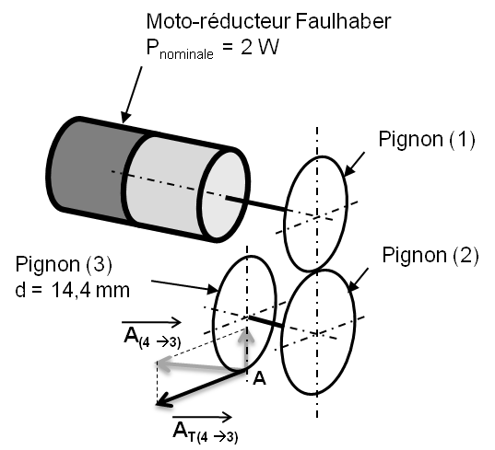
Q6 Calculer la puissance absorbée au niveau du contact pignon-crémaillère et en déduire la puissance nécessaire au niveau du moteur en tenant compte des rendements .

Conclure quant à la validité du choix du moto-réducteur.

Vérification de la puissance du moto-réducteur

P_{sortie} / P_{entrée} = η

P_{sortie} = A_{T(4 3)} × V_{(pack/support)}

P_{sortie} = 35 × 22.10⁻³ = 0,77 W

P_{entrée} = P_{sortie} / η (avec η rendements de la transmission)

P_{entrée} = 0,77 / (0,6 × 0,8) = 1,6 W

1,6 W < 2 W de la puissance nominale du moteur, donc il convient.

Document Technique DT1

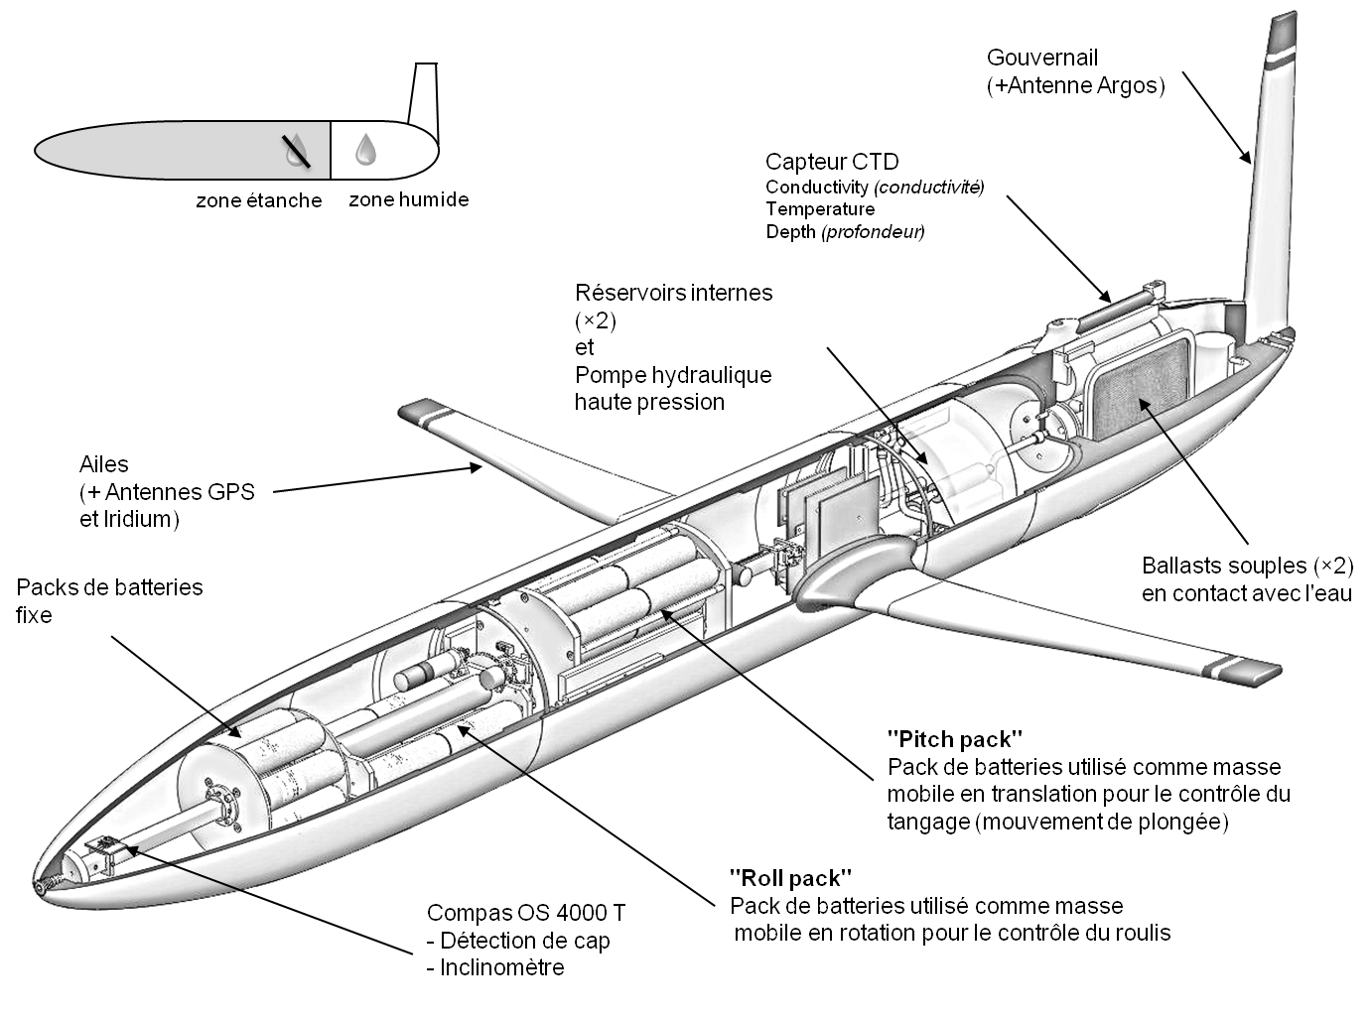
Architecture générale
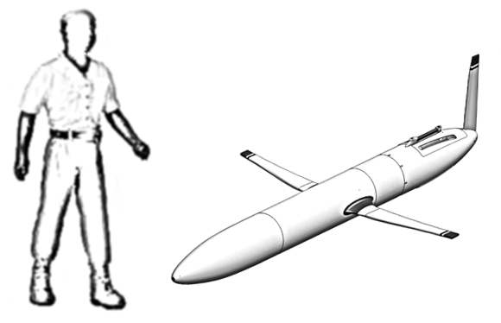

Données techniques :

Matériaux :
- Coque étanche ("dry section"):
Aluminium 6061 T6
- Partie arrière ("wet section"): Polypropylène (solid propylen)
- Ailes et gouvernail: Uréthane moulé

Dimensions et performances :
- Longueur: 2 000 mm
- Diamètre: 200 mm
- Envergure: 1 200 mm
- Masse totale: 52,150 kg
- Profondeur de plongée: 1 000 m

Endurance :
L’autonomie de fonctionnement est de 140 jours de navigation environ, correspondant à 500 cycles de descente/montée à une profondeur de 1 000 m
Document Technique DT2

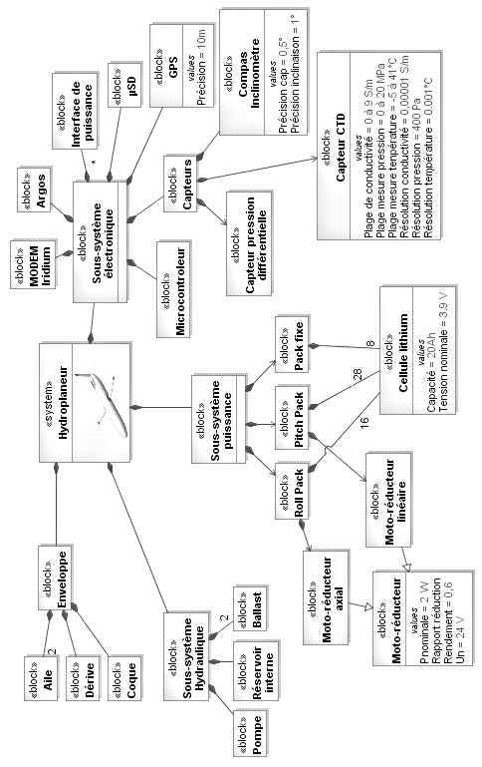
Diagramme de définition de blocs (bdd)
Document Technique DT3
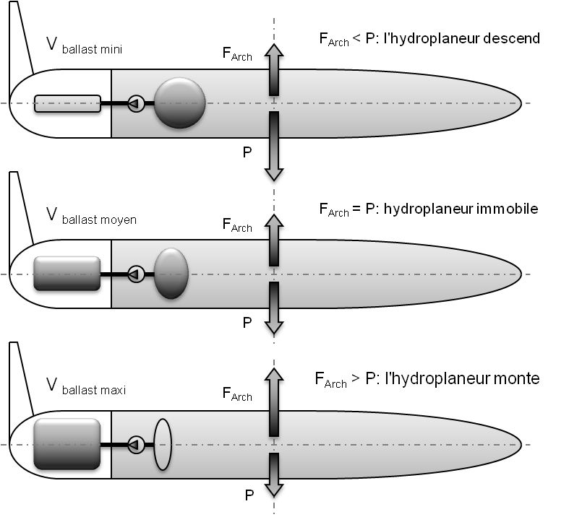
Montée - Descente de l'hydroplaneur

Poussée d'Archimède

La poussée d'Archimède s'applique au centre de poussée (centre de gravité du volume de liquide déplacé).
Elle est égale au poids du liquide déplacé. (F_{Arch} = ρ . g .V)
Lorsque le volume total de l’hydroplaneur diminue, la poussée d’Archimède diminue et l’engin descend.
Lorsque le volume total de l’hydroplaneur augmente, la poussée d’Archimède augmente et l’engin remonte.

 | Phase de "plongée" | Phase de "surface"
Volume d'eau déplacée | 0,05053 m³ | 0,05123 m³
Masse d'eau déplacée | 51,793 kg | 52,510 kg
Position centre de poussée* | 973 mm /origine | 984 mm /origine
Masse volumique de l'eau de mer: ρ = 1025 kg/ m³ en moyenne (d'après travaux EOS 80 de l'UNESCO)
* La position du centre de poussée (CDP) varie en raison du transfert des 700 cm³
(0,0007 m³) d'huile entre les réservoirs internes et les ballasts externes (changement de volume de l'appareil).
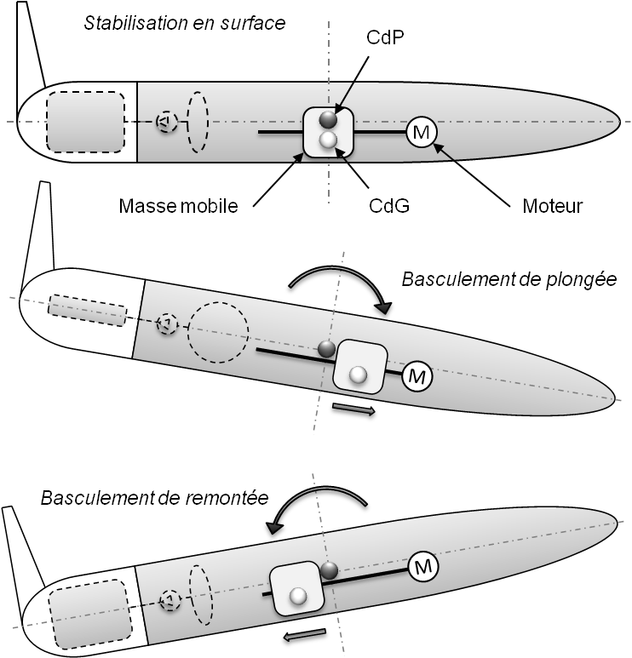
Inclinaison de l'hydroplaneur

Par construction le centre de gravité du planeur (CdG) est décalé vers le bas par rapport au centre de poussée (CdP).

Le mouvement d’inclinaison est obtenu par le déplacement d’une masse à l’intérieur du planeur le long de l’axe longitudinal. (ici un pack de batteries motorisé)

Un couple de basculement se crée entraînant l'inclinaison de l'appareil vers le haut ou vers le bas.

Une position d'équilibre est à nouveau obtenue quand les centres de gravité et de poussée sont à la verticale l'un de l'autre.
Document réponse DR1
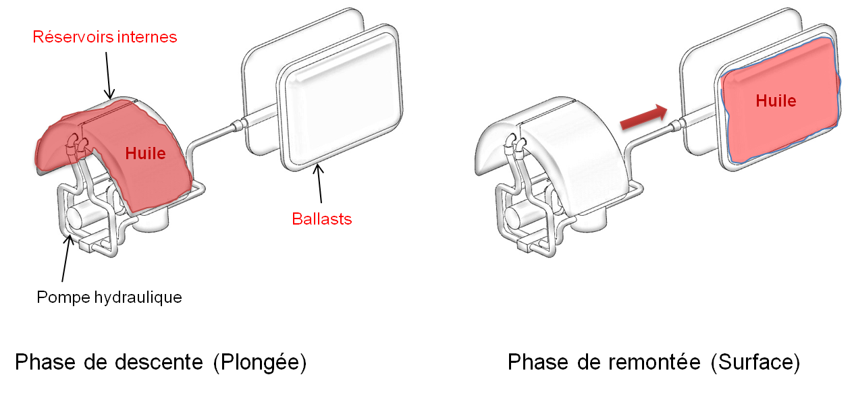
Q2

Document réponse DR2

Q4 Etude statique :

• Bilan des actions mécaniques extérieures appliquées au "Pitch Pack" :
A₍₄ ₃₎ P_{(pes pack)} B_{(5 pack)}
• Enoncé du Principe Fondamental de la Statique :
Un solide soumis à 3 actions mécaniques non parallèles est en équilibre si ces actions sont concourantes en un point I (moments = 0) et dynamiques fermé (somme des actions = 0)
• Résolution graphique :
échelle des efforts: 1 mm 1 N
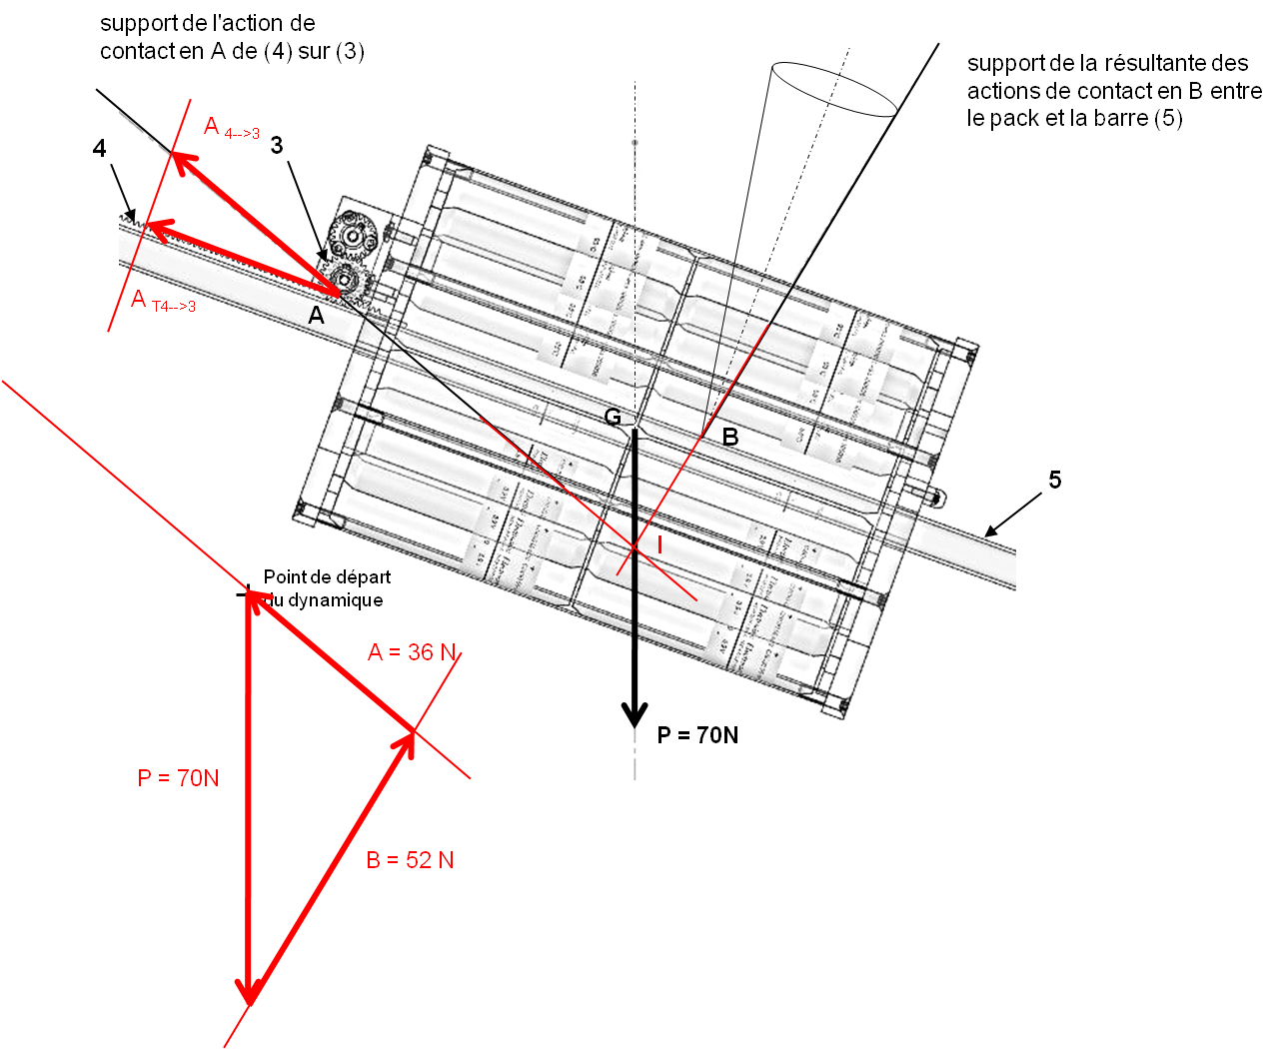

Résultat: A₄₃ = …36 N...

Q5 Effort tangentiel: A_{T43} = …34 N....

